ВСЕМ ДОБРОГО ДНЯ!
В нашей Лего лаборатории начались, а для кого-то продолжились занятия по лего конструированию, а точнее по лего творчеству! Как радостно от предстоящих открытий и находок!!!
В сентября прошли самые первые занятия с детьми младшей группы «Гномики» по знакомству с лего конструктором. Ребята научились отличить кубик от кирпичика, строить дома определенного цвета для человечков, выстраивать их в улицы и ходить между ними по светофору.
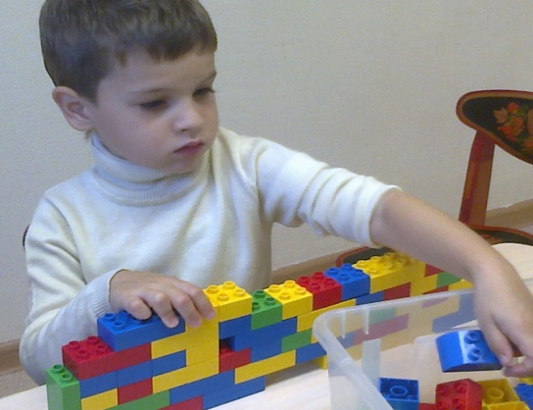
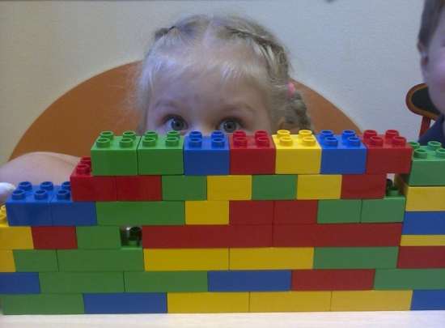
В средней группе мы с детьми путешествовали по сказке «Три поросенка», готовились отражать нападки злого волка. Для этого освоили кирпичную кладку стены, научись строить прочный угол дома, и даже построили огромную трубу, через которую волк попал в котел. Все эти приемы и навыки строительства требовали от детей большого внимания и концентрации, но справились все отлично.

А в октябре, для козлят из сказки Ушинского, ребята построили прочный, широкий мост с перилами, чтобы козлята не свалились в воду. Очень хорошие мосты получились у Артема Зверева и Константина Максимова. Не так-то это просто построить прочный мост!
!Прочитайте с детьми сказку Ушинского «Два козленка» и постройте из подручных материалов мост на опорах.
В старших группах учились работать в командах по 2-3 человека. Ребятам необходимо распределять обязанности и задачи между собой. Уже сделаны шляпы и самовары. Очень трудоемкие объекты. В одном случае кирпичи выкладываем с нарастанием наружу (поля шляпы), а в другом случае сужаем, и кирпичи кладутся рядами со смещением внутрь. Заодно оглядывались в прошлое и вспоминали о том, как люди жили раньше.
! Сказку Чуковского «Муха Цокотуха» помнят многие, а вот наизусть – нет. Вспомните ее вместе и рассмотрите, как устроены были первые самовары. А семейное чаепите дополнит теплый вечер.

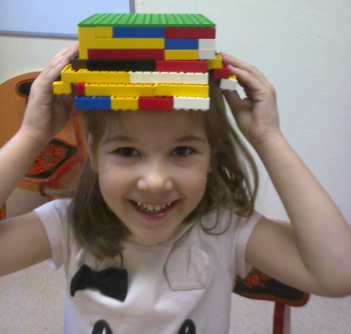
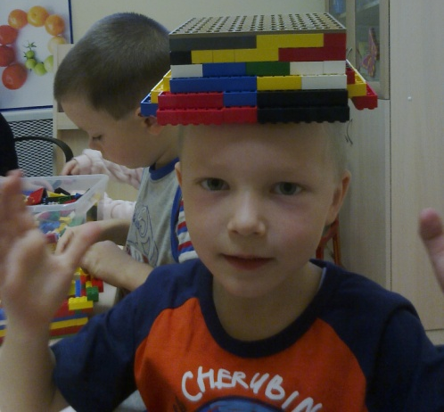
В подготовительных группах работа индивидуальная. На первых занятиях делали по собственным схемам змей с яйцами. А потом начали изучение механики с создания маятника. Проверяли, при каком условии маятник будет двигаться дольше, и даже, провели соревнования, чей маятник дольше будет двигаться. Определились 2 победителя – Маша Жаркова и Дарья Новикова.
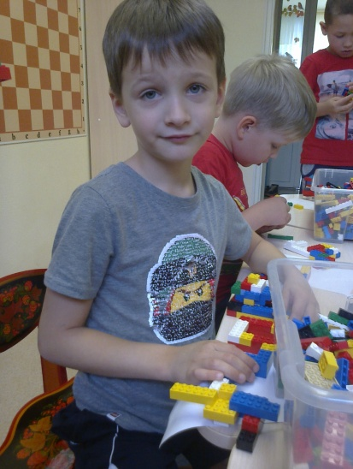
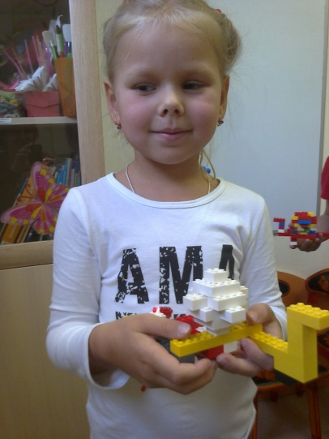
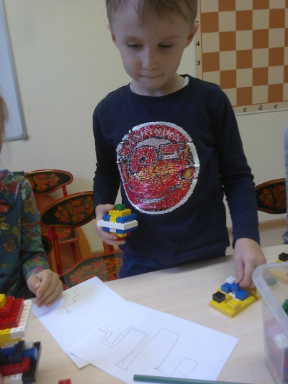

! С детьми подготовительных групп необходимо понаблюдать, где можно встретить маятник. Напомню, что маятник - это система, подвешенная в поле тяжести и совершающая механические колебания. Колебания совершаются под действием силы тяжести, силы упругости и силы трения. На следующем занятии мы продолжим изучение маятника.

